Optimale lierstart voor zweefvliegtuigen
D 13- 414
Peter van den Bergh (1183095), Moritz Palm (1151479), Dhiretjh Sewdoelare (1175556) en Arnoud Tukker (1175661)
Samenvatting
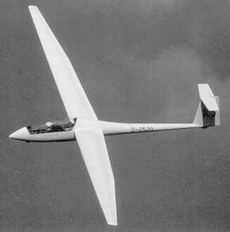
Tijdens de lierstart van een zweefvliegtuig kunnen de kabelkracht en de Angle of Attack¹⁾ gevarieerd worden. Onderzocht is bij welk verloop van deze twee variabelen de starthoogte maximaal is. Het onderzoek is uitgevoerd door een computermodel te maken dat geverifieerd is met metingen. Met de modelvergelijkingen in een maximalisatieprogramma is het optimale verloop van de kabelkracht en de AoA bepaald. Uit de resultaten blijkt dat de start optimaal is met een maximale constante kabelkracht. Een vervolgonderzoek naar hoe de kabelkracht bij een zweefvliegtuig constant gehouden kan worden is aanbevolen.

- Inleiding
Zweefvliegtuigen kunnen op twee manieren de lucht in gebracht worden, met de sleepstart en de lierstart. Bij een sleepstart wordt het zweefvliegtuig de lucht in getrokken door een motorvliegtuig. Bij de lierstart wordt het zweefvliegtuig aan een kabel door een lier voortgetrokken, zoals weergegeven in figuur 1.
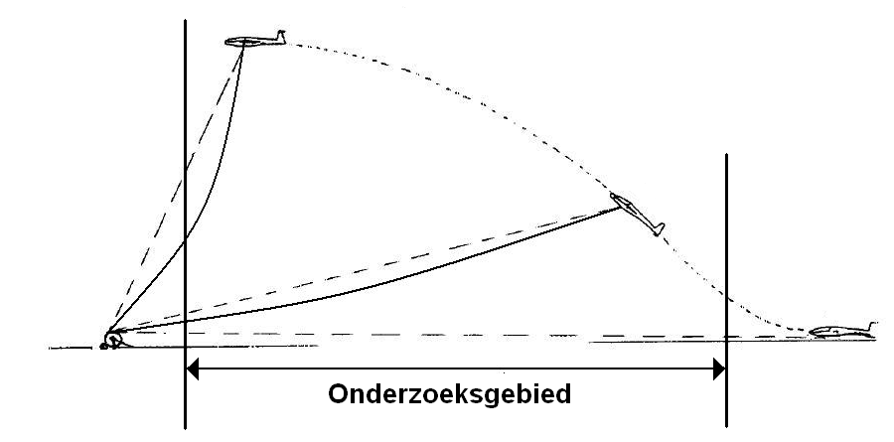
figuur 1, Schematische weergave van lierstart

In Europa wordt veelal de lierstart toegepast. Vanwege de hoge kosten van een sleepstart wordt in de Verenigde Staten in toenemende mate gebruik gemaakt van de lierstart. Met het oog op het ontwerp van lieren is het belangrijk om inzicht te krijgen in de variabelen die de start beïnvloeden. De onafhankelijke variabelen zijn de kabelkracht, voornamelijk gestuurd door de lier, en de Angle of Attack¹⁾ (AoA), gestuurd door de piloot. De algemene aanname binnen de zweefvliegwereld stelt dat de grootste starthoogte bereikt wordt als de kabelkracht constant en maximaal is en de piloot de snelheid regelt met de AoA.
De onderzoeksvraag die hieruit voortvloeit, luidt: “Wat is het krachtverloop in de kabel om een optimale start te realiseren?”
Uit de onderzoeksvraag is de hypothese geformuleerd: “De optimale start wordt bereikt met een constante kabelkracht bij het zweefvliegtuig”.
Tijdens een optimale start is er maximale hoogte-toename zonder dat de veiligheidsnormen over-schreden worden. Binnen dit onderzoek begint de start als het vliegtuig in stijgvlucht gedraaid is en eindigt bij loskoppeling van de lier, aangeduid in figuur 1 als ‘onderzoeksgebied’. Dit onderzoek is toegespitst op een tweezits-zweefvliegtuig van het type ‘Janus C’.

- Methode
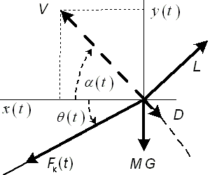
Dit onderzoek is als volgt opgezet; eerst is er een simulatiemodel gemaakt. Vervolgens zijn een aantal starts aan een echt zweefvliegtuig gemeten. Aan de hand van deze data is het model geverifieerd en zijn een aantal parameters vastgesteld. Tenslotte zijn de variabelen geoptimaliseerd, zodat de starthoogte maximaal wordt.
Bij het opstellen van het model is het vliegtuig beschouwd als een puntmassa. De krachten die op de puntmassa werken zijn weergegeven in figuur 2. F_{k} is de kracht in de lierkabel, L en D staan voor de lift- en drag-kracht en MG is de zwaartekracht. De vergelijkingen zijn gebaseerd op de tweede wet van Newton: F=m∙a. De bewegings-vergelijkingen zijn:
Figuur 2, Krachtendiagram

In het model is ook het verband tussen AoA en L en D opgenomen. Dit wordt bepaald door de vliegtuig-geometrie. Aangenomen is dat de verhouding L/D en de windsnelheid gedurende de start constant zijn. Daarnaast is de invloed van luchtweerstand en massa van de lierkabel buiten beschouwing gelaten.
Om het model te controleren en te verbeteren zijn metingen uitgevoerd aan de Janus C van de Delftsche Studenten Aeroclub. Tijdens de start zijn de kabelkracht, AoA, positie en de klimhoek gemeten. De hoogfrequente fluctuaties in de data van de kabelkracht en de AoA zijn tijdens de verwerking gemiddeld, zodat een geleidelijk verloop ontstaat.
Daarna zijn de gemeten kabelkracht en AoA in het model ingevoerd. De uitkomst van het model, de baan van de start, is vergeleken met de gemeten baan. Met deze vergelijking is het model verbeterd.
Het geverifieerde model is als een stelsel gediscretiseerde differentiaalvergelijkingen met rand-voorwaarden ingevoerd in het maximalisatie-programma AMPL²⁾. Dit programma berekent numeriek de beste combinatie tussen het verloop van kabelkracht en AoA om zo hoog mogelijk te komen.

- Resultaten
In figuur 3 zijn de resultaten van de maximalisatie en de meting weergegeven.
figuur 3, kabelkracht tijdens de start

Van de meting zijn de gemiddelde kracht en de AoA als invoer gebruikt voor het model. Het model heeft met deze gegevens een baan berekend, die vergeleken wordt met de gemeten start in figuur 4.
De resultaten van de maximalisatie in AMPL geven dat de grootste eindhoogte wordt behaald met een constante maximaal toegestane kabelkracht zoals weergegeven in figuur 3. De baan van de optimale start die hieruit voortvloeit, is weergegeven in figuur 4. 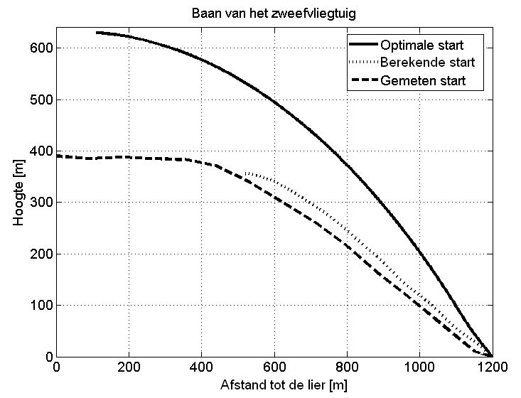
figuur 4, Optimale, berekende en gemeten start
- Discussie
De berekende baan wijkt naar boven af van de gemeten baan, zoals te zien is in figuur 4, dit is te verklaren doordat de invloed van de kabel buiten beschouwing gelaten is. Verder komen de vorm van de berekende baan en de eindhoogte goed overeen met de werkelijke baan. Deze afwijking is bij alle metingen van dezelfde aard en orde van grootte. Hieruit blijkt dat het model een goede benadering is van de werkelijkheid.

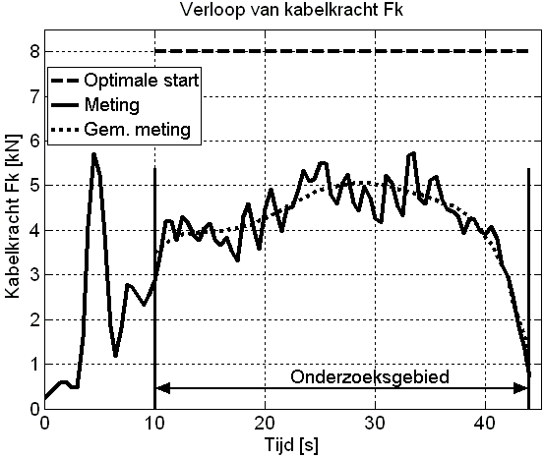
Het verschil tussen de gemeten start en de optimale start, te zien in figuur 4, is te verklaren door het verschil in krachtverloop. De kabelkracht van de gemeten start is aanzienlijk lager dan bij de optimale start en het verloop is niet constant (zie figuur 3). Daarnaast verschilt het verloop van de AoA in de meting van het optimale verloop. Door deze factoren is de eindhoogte van de gemeten start lager dan de eindhoogte van de optimale start.

- Conclusie en aanbevelingen
Uit de resultaten van het model blijkt dat de kabelkracht bij een optimale start constant is en de maximaal toegestane waarde aanneemt. Hieruit volgt dat de hypothese voor waar aangenomen kan worden.
Het antwoord op de onderzoeksvraag is: “De optimale start wordt gerealiseerd met een maximaal toegestane constante kabelkracht.”
Hoewel dit onderzoek specifiek gericht is op de Janus C is het waarschijnlijk dat deze resultaten ook gelden voor andere zweefvliegtuigen. Dit is aannemelijk omdat de bewegingsvergelijkingen hetzelfde zijn en omdat de meeste parameters in dezelfde orde van grootte liggen.
Mogelijk vervolgonderzoek kan zich richten op het gedrag van de kabel en de mogelijkheid tot het regelen van de kabelkracht. Door een regeling op de lier die de kabelkracht constant en maximaal houdt, kunnen hogere starts gerealiseerd worden.
Tevens kan aandacht besteed worden aan het begin van de start. Hier treedt in de praktijk een grote krachtpiek op (zie figuur 3), waarschijnlijk is hier een beter verloop mogelijk.

Referenties
[1] Elements of airplane performance, Delft 1996
auteur: G.J.J. Ruijgrok
[2] Stuttgarter Profilkatalog I, Stuttgart 1979
auteurs: Dieter Althaus e.a.

